**캡스톤디자인 실무 프로젝트 기획(안) v1.1**

**(□1안, □2안, □3안, ▣4안)**

|  |  |  |  |  |  |
| --- | --- | --- | --- | --- | --- |
| 조번호 | 3조 | 조명 | メキメキ | 조원 | 김주은, 금상원, 김이든, 문은빈, 한혜은 |

1. 프로젝트명

구글 이미지 분석 기반 통합 낚시 플랫폼

1. 프로젝트 기획내용

2-1. 기획 배경

* + 1. TV프로그램과 워라벨 열풍에 맞추어 낚시가 신흥 취미의 대세로 떠오르고 있다. 인기 TV 프로그램인 도시어부와 일과 생활의 밸런스를 뜻하는 워라벨에 맞추어 낚시가 부동의 1위인 등산을 제치고 국민 취미 1위에 올랐다.

남녀노소 짜릿한 손맛! 700만 낚시 열풍 -MBC뉴스

<http://imnews.imbc.com/weeklyfull/weekly05/4468716_17971.html>

* + 1. 낚시열풍에 비해 국민들의 물고기에 대한 지식은 많이 부족한 편이다. 방파제에서 잡히는 물고기의 대부분은 식용이지만 독이 있는 물고기가 절대 잡히지 않을 것이라는 보장도 없다. 따라서 사진을 통해 식용과 비식용을 구분해 사고를 미연에 방지하고자 서비스를 기획하였다.

맹독 있는 물고기 먹기 직전 트위터 덕분에 목숨을 구한 유저 -HUFFPOST

<https://www.huffingtonpost.kr/2016/11/20/story_n_13115772.html>

2-2. 주요 서비스

1. 구글 vision api를 사용하여 사용자가 찍은 사진을 분석, 물고기의 어종과 식용 여부에 대해 알려줌. 또 자랑하기 좋아하는 낚시꾼의 특성에 맞추어 길이를 기준으로 한 월척 랭킹제를 서비스한다.
2. 사진 속에 들어있는 메타데이터의 GPS와 시간을 활용해 시간대 별로 어종에 따른 낚시 스팟을 추천해 주고 물때와 날씨를 알려줘 사용자가 낚시 시간을 조절할 수 있게 도와준다.
3. 사용자 근처의 낚시 용품 매장 추천, 배 낚시의 경우 배 대여 서비스 제공한다.

3. 기획 내용의 참신성

1)기존 낚시 관련 사이트는 수많은 광고와 딱딱한 UI/UX로 젊은 사용자가 이용하기 불편했다. 본 서비스에서는 이와 같은 불편점을 개선할 예정.

*국내 낚시 사이트

<http://www.fishnet.co.kr/> -낚시사랑 <https://www.wolchuck.co.kr/> -월척

2)실시간으로 낚시의 스팟을 알려주는 사이트의 부재

3)사진을 분석하여 물고기 어종, 식용여부에 대해 알려줌으로써 낚시초보자들에게 낚시에 대한 정보 제공

1. 기획 내용의 타당성(근거자료제시)

1) 초보자들이 보기 힘든 물 때

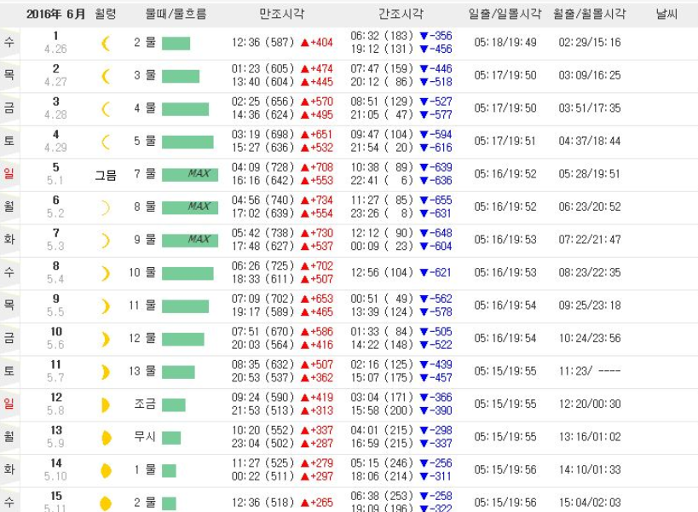

2) 물고기의 이름을 모르는 상태로 낚시 시 식용인지 독성이 있는지 판가름하기 힘들다. 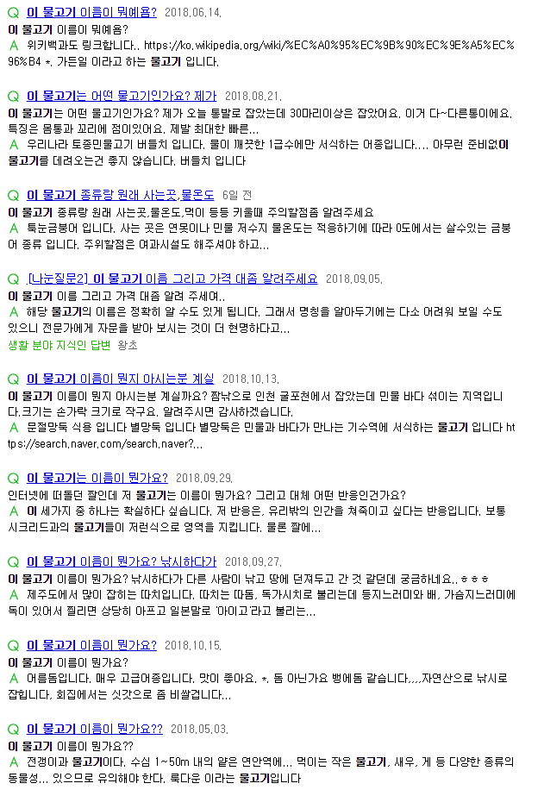

5. 타겟유저(근거설명)

　1) 등산을 제치고 국민스포츠 1위로 등극한 낚시

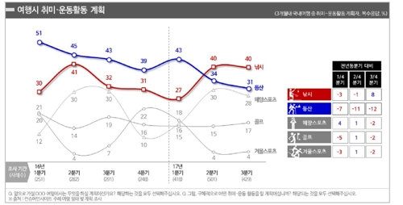

출처:연합뉴스

2) 낚시 스팟을 알고 싶어하는 사용자의 증가

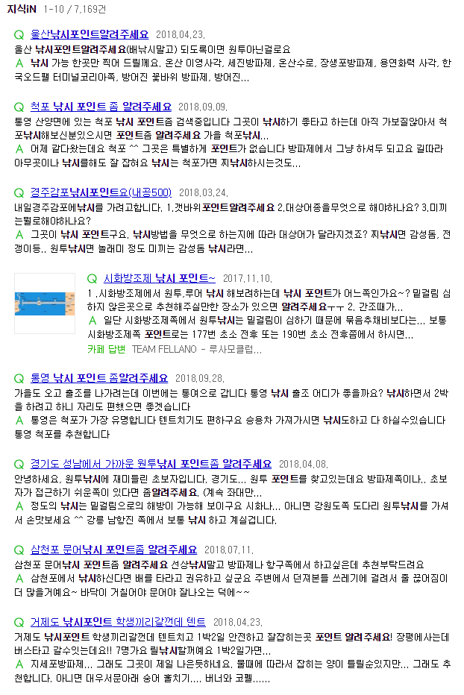

6. 유사서비스 벤치마킹

1) 물때와 날씨, 스팟을 알려주는 사이트

https://www.badatime.com/

7. 대표 컨텐츠 설명

1) 사진 촬영을 통한 물고기 어종, 식용여부 구분

2) 사진 촬영을 통한 물고기 길이 랭킹 서비스

3) 사진 촬영을 통한 실시간 낚시 스팟 안내 서비스

4) 물때, 날씨, 수온, 어업금지구역 등 초보자를 위한 서비스

5) 주변 낚시용품매장 추천, 초보자 낚시법 공지

6) 낚시 배 대여서비스

8. 회의록(일자,장소,참가자,내용,결론)

별도로 첨부된 파일

9. 기타